



软件工程系列课程学习交流平台
需求变更请求报告

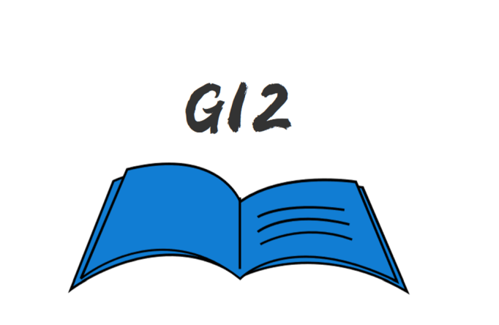

小组编号：G12
组长：徐浩达
组员：朱佩豪 梅晨睿 张浩瀚 黄舒翔

文件状态：  [ ] 草稿  [ ] 正式发布  [√] 正在修改 | 文件标识： | SRA2022-G12-需求变更请求报告
文件状态：  [ ] 草稿  [ ] 正式发布  [√] 正在修改 | 当前版本： | 0.0.1
文件状态：  [ ] 草稿  [ ] 正式发布  [√] 正在修改 | 作 者： | 朱佩豪
文件状态：  [ ] 草稿  [ ] 正式发布  [√] 正在修改 | 完成日期： | 2022-05-29

文档修订记录
版本 | 修订人 | 参与者 | 修订日期 | 修订状态 | 修订说明 | 审批日期 | 审核人
0.1 | 朱佩豪 | 朱佩豪 | 2022-05-29 | S | 初始版本
修订状态：S--首次编写，A--增加，M--修改，D--删除；
日期格式：YYYY-MM-DD

需求变更申请
项目名称：交际哈
子系统名称：教师子系统 要求完成日期：2022.5.30
变更提出阶段： R需求 □设计 □编码 □测试
申请人： 申请日期：2022.5.29
对应需求文档号
变更内容 |  | 希望增加教师相关评分变化的推送功能，课程评分变化了，可以马上推送到相应教师的微信或邮箱
以下由项目组填写
技术评审 | 可行£ 不可行□  技术方案简单描述：  增加教师相关评分，监测评分系统变化值并增加推送功能、教师联系方式同步接口
进度影响 | 变更导致项目额外工期的总天数 |  |  | 2
进度影响 | 处在关键路径上对项目工期影响的总天数 |  |  | 2
成本影响 | 需要额外人员数目 |  |  | 2
成本影响 | 人时成本（人时） |  |  | 6
成本影响 | 人时工资（元） |  |  | 60
成本影响 | 非人时成本（元） |  |  | 60
质量影响 | 对设计阶段的影响 |  |  | 部分设计冗余，影响页面大于3张，影响模块超过3个
质量影响 | 对测试阶段的影响 |  |  | 影响大于3个模块，至少6个重复测试点
质量影响 | 对运行阶段的影响 |  |  | 需要从数据库调用数据，耗费时间
项目组意见 | □同意 £不同意 □搁置
项目主管签字 |  |  | 日期 5.29

教师确认签字：

项目经理签字：

CCB主席签字：

